Например, 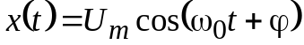, где U_{m}, ω₀ – заданные амплитуда и частота, а ϕ – СВ, имеющая ПВ W(ϕ).
При 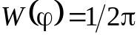, |ϕ| ≤ π, процесс x(t) является стационарным в широком смысле со средним значением 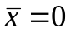 и КФ 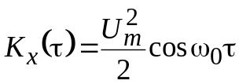. Одномерная ПВ отсчетов такого процесса определяется законом арксинуса 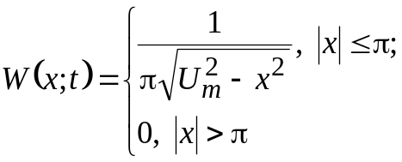. Двумерная ПВ 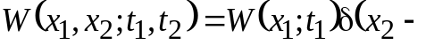 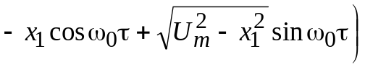, где W(x₁; t₁) – приведенный выше закон арксинуса, δ(⋅) – дельта функция, τ = t₁ – t₂. Аналогичную структуру будут иметь ПВ более высокого порядка.
Рассмотрим характеристики процесса, называемого случайным телеграфным сигналом. Пусть в моменты времени t = kT, где k = 0, ±1, ±2, …, ±n …, процесс с вероятностью 0,5 может принимать значения ± U_{m}. Для такого процесса 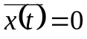, 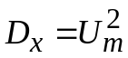, а КФ имеет вид равнобедренного треугольника с вершиной в точке τ = 0 и К(0) = , то есть 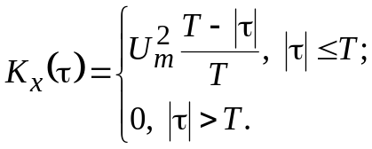. СПМ, определяемая как преобразование Фурье КФ будет равна
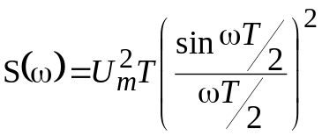.
Более сложным является процесс, называемый обобщенным телеграфным сигналом. Для такого процесса в моменты времени, образующие стационарный пуассоновский поток со средним числом событий в единицу времени λ, происходит смена полярности сигнала на противоположную, то есть процесс принимает значения U_{m} или – U_{m}. Отрезок реализации такого процесса приведен на рис. 2.2. В силу стационарности потока, формирующего процесс, он также будет стационарным. Среднее значение рассматриваемого процесса равно 0, а его КФ может быть найдена из следующих простых соображений.
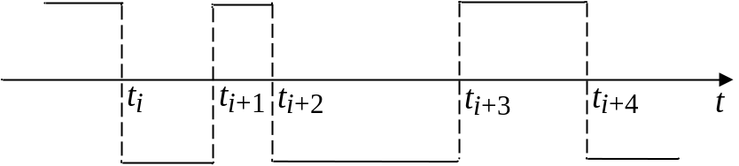
Рис. 2.2

Так как , то 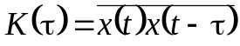. Произведение x(t)·x(t–τ) может принимать только два значения: 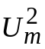, если на интервале τ произошло четное число изменений знака (событий потока) или –, если число перемен – нечетно.
Учитывая, что 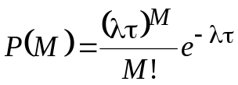, 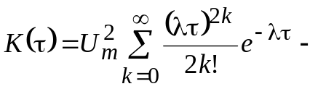 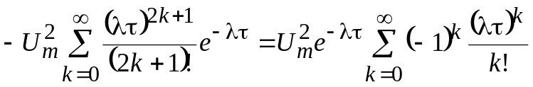. Или с учетом того, что 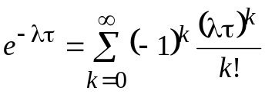 и четности КФ, получим окончательно 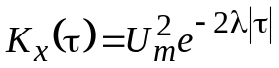.
СПМ обобщенного телеграфного сигнала будет равна 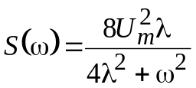.
Рассмотрим СП, образующийся путем дискретизации стационарного СП с нулевым средним значением и запоминания мгновенного значения в момент дискретизации на интервале дискретизации Т, который много больше времени корреляции, что позволяет в предположении нормальности СП (см. далее), считать отсчеты независимыми СВ. Реализации исходного и сформированного процессов приведены на рис. 2.3. Такой процесс иногда называют случайным ступенчатым.
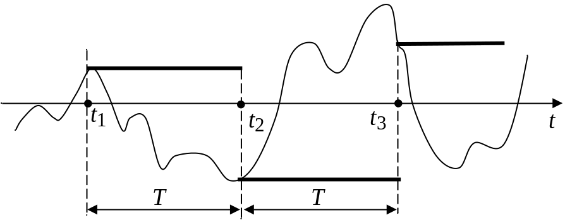
Рис. 2.3
При определении КФ данного процесса следует учесть, что при τ > Т перемножаться и усредняться будут независимые СВ, что с учетом равенства нулю среднего значения исходного процесса даст К(τ) = 0, τ > Т.
При τ ≤ Т на интервале Т – τ отсчет исходного процесса будет умножаться на самого себя, что после усреднения даст σ², где σ² – дисперсия исходного процесса, а на интервале τ будут перемножаться соседние отсчеты. Среднее значение такого произведения с учетом независимости сомножителей и равенства нулю их среднего значения дает нулевой результат. Таким образом, 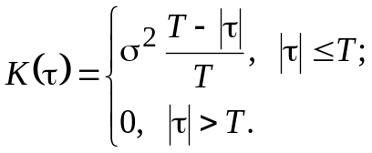. СПМ данного процесса имеет вид 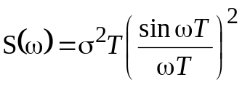.
Как видно, несмотря на различия в реализациях случайного телеграфного сигнала, рассмотренного выше, и данного СП, АКФ и СПМ для них одинаковы по форме. Это происходит от того, что СПМ и АКФ не учитывают фазовых соотношения в реализациях, характеризуя лишь распределение средней мощности (дисперсии) по спектру.
Часто приходится изучать процессы, образованные суммированием нескольких независимых СП. КФ суммарного СП равна сумме КФ слагаемых. Например, КФ суммы СП 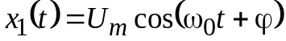, рассмотренного выше и имеющего КФ 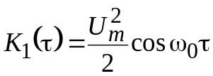 и процесса х₂(t) с КФ 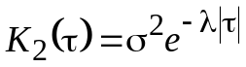, имеет вид, приведенный на рис. 2.4.
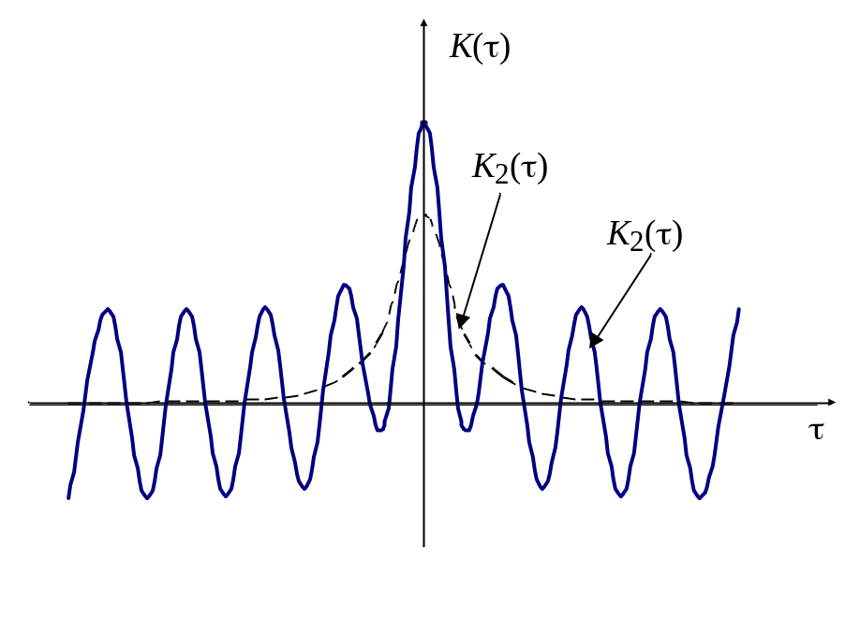
Рис. 2.4
Из приведенного рисунка видно, что выбрав аргумент КФ 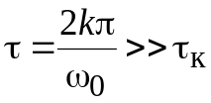, где τ_{к} – время корреляции СП х₂(t), можно обнаружить наличие процесса х₁(t) почти безошибочно, так как при отсутствии х₁(t) суммарная КФ практически равна 0, а при наличии – 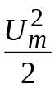. Подробнее вопросы обнаружения сигналов рассмотрены в разделе 3.
Одним из важнейших в теории СП является нормальный или гауссовский СП, определяемый как процесс, любая совокупность отсчетов которого подчиняется многомерному нормальному распределению 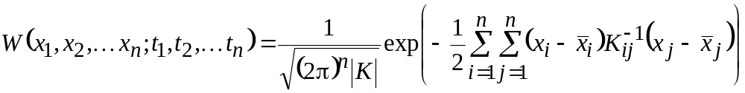, где 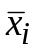 – средние значения процесса в моменты времени t_{i}, |K| – определитель корреляционной матрицы К = {K_{ij}}, 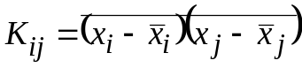 – ковариации i-го и j-го значений СП, а 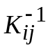 – элементы матрицы, обратной К.
Из приведенного выражения для ПВ видно, что нормальный СП полностью определяется заданием среднего значения 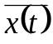 и корреляционной функцией К(t₁, t₂).
Если нормальный СП имеет СПМ тождественно равную нулю вне полосы частот [–Ω, Ω], то в соответствии с теоремой Котельникова он может быть полностью определен совокупностью отсчетов, взятых с интервалом 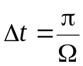 и многомерная ПВ отсчетов является исчерпывающей характеристикой такого СП.
Если процесс имеет неограниченную СПМ, то для полного статистического описания необходим предельный переход в многомерной ПВ при
Ω → ∞ и Δt → 0, что дает для описания нормального СП на интервале [0, Т] функционал плотности (ФП) вида
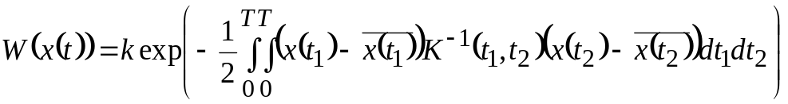,
где 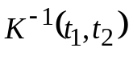 – обратная КФ, определяемая из интегрального уравнения 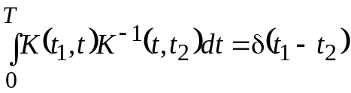, k – множитель, не зависящий от реализации x(t).
Если нормальный СП имеет СПМ вида 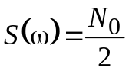, то его называют нормальным белым шумом (НБШ). ФП нормального белого шума 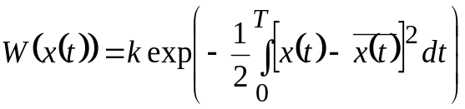. При добавлении к НБШ сигнала s(t) ФП суммарного процесса y(t) при условии = 0 будет равен 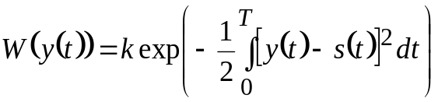.
Во многих задачах приходится сталкиваться со стационарным узкополосным нормальным СП, корреляционная функция которого имеет вид 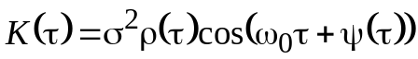, где σ² – дисперсия процесса, ρ(τ) – огибающая коэффициента корреляции 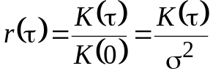, ψ(τ) – нечетная функция, равная нулю, если СПМ процесса симметрична относительно центральной частоты ω₀, которая много больше чем ширина спектра СП.
Такой процесс, как всякий узкополосный сигнал, может быть представлен в форме 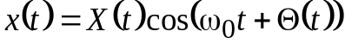, где X(t) и Θ(t) – случайные процессы, описывающие огибающую и фазу СП x(t). Отметим, что X(t) и Θ(t) являются видеофункциями, СПМ которых группируется в окрестности нулевой частоты.
Для стационарного узкополосного нормального СП отсчеты огибающей подчиняются закону Рэлея 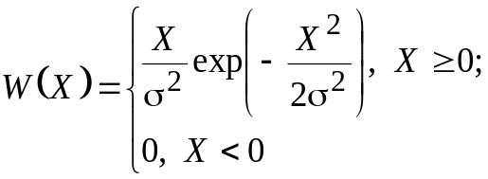, а отсчеты фазы распределены равномерно в интервале [–π, π].
При добавлении к узкополосному нормальному СП x(t) детерминированного гармонического сигнала 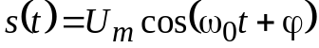 суммарный процесс y(t) будет также узкополосным нормальным СП, для которого отсчеты огибающей Y(t) описываются распределением Рэлея-Райса 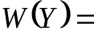 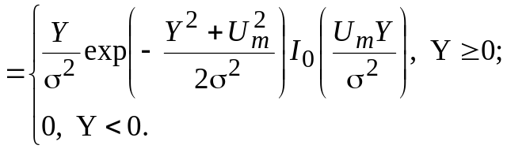, о котором уже шла речь в главе 1.
Отсчеты фазы Θ(t) имеют ПВ вида
,

где 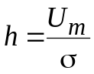 и |Θ – ϕ| ≤ π.
При h << 1 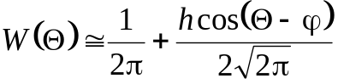, |Θ – ϕ| ≤ π.
При h >> 1 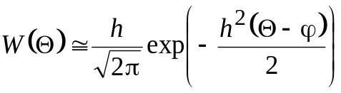, |Θ – ϕ| ≤ π.
При рассмотрении нормальных СП отмечалось, что для задания ПВ любого порядка необходимо знание средних значений отсчетов и их ковариации, которые могут быть определены с помощью ПВ второго порядка. Таким образом, ПВ нормального процесса любого порядка может быть выражена через двумерные ПВ.
Аналогичным свойством обладают марковские процессы, для которых многомерная ПВ может быть также выражена через двумерную ПВ: 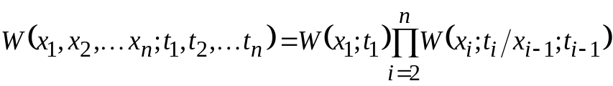, где условная ПВ 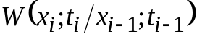, называемая ПВ перехода, может быть определена через двумерную ПВ 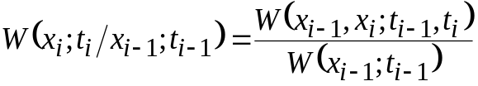.
Для стационарных марковских процессов ПВ перехода зависит только от разности t_{i} – t_{i–1}, то есть .
ПВ перехода удовлетворяет всем требованиям, предъявляемым к ПВ, т.е. ≥ 0 и 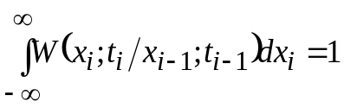. Кроме того, ПВ перехода удовлетворяют обобщенному уравнению Маркова 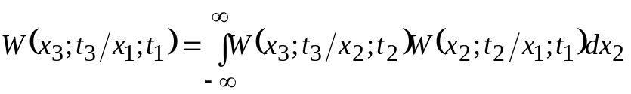.

2.1.3. Преобразования случайных процессов в линейных системах

Пусть математическая модель системы определяется оператором L, отображающим множество Х значений сигналов на входе системы на множество Y значение сигналов на выходе системы. Система называется линейной, если соответствующий ей оператор L обладает свойствами аддитивности и однородности.
Свойство аддитивности означает, что реакция системы на сумму воздействий представляет собой сумму результатов действия оператора L на каждое из этих воздействий (сумму откликов):
х(t) = х₁(t) + х₂(t) ⇒ у(t) = L{x₁(t)}+ L{x₂(t)}.
Число слагаемых суммы может быть произвольным.

Свойство однородности означает, что умножение входного воздействия на некоторую детерминированную константу приводит к аналогичному умножению реакции системы:
x(t) = аx(t) ⇒ у(t) = а L{x(t)},
где а – некоторая константа.
Во временной области линейная система (ЛС) характеризуется своей импульсной характеристикой h(t,τ). Связь между входным и выходным сигналом дается интегралом Дюамеля:
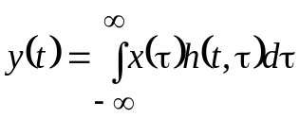.
Для физически реализуемых систем
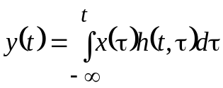.
Если при этом входное воздействие начинается в момент времени t₀ и заканчивается в момент времени t₁, то
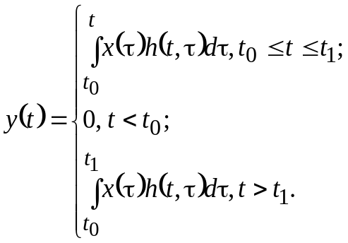
Для физически нереализуемых систем с постоянными параметрами (стационарных систем) выполняется соотношение h(t, τ) = h(t – τ) и интеграл Дюамеля превращается в свертку 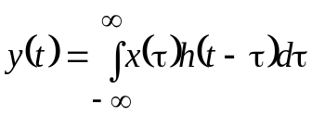.
В частотной области стационарная система может быть описана с помощью передаточной функции k(jω):
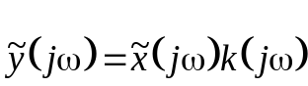,
где 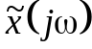 – спектр входного сигнала, 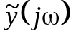 – спектр выходного сигнала.
Согласно экспоненциальному способу представления комплексного числа передаточная функция k(jω) может быть записана как
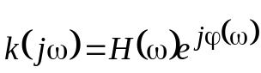,
где H(ω) – амплитудно-частотная характеристика линейной системы,
ϕ(ω) – ее фазо-частотная характеристика.
Импульсная характеристика и передаточная функция связаны между собой преобразованиями Фурье:
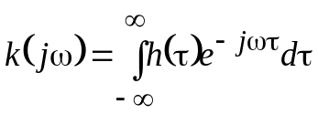; 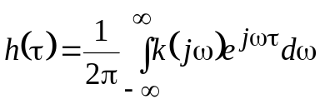.
Пусть процесс на входе линейной системы стационарен по крайней мере в широком смысле, а сама система имеет постоянные параметры. Рассмотрим правила нахождения моментов распределения СП на выходе ЛС.
Математическое ожидание процесса на выходе ЛС определяется выражением
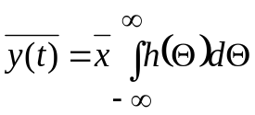,
в котором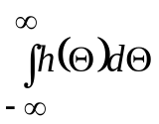= k(0) имеет смысл коэффициента усиления линейной системы по постоянной составляющей входного процесса.
АКФ на выходе ЛС представляет собой
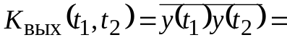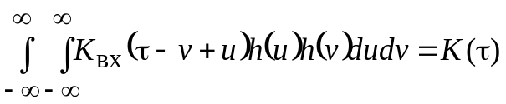.
Из приведенного выражения видно, что выходная АКФ зависит только от
τ = t₂ – t₁. Следовательно, выходной процесс также является стационарным в широком смысле.
Взаимная корреляционная функция (ВКФ) процессов на входе и выходе линейной системы определяется как
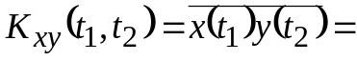
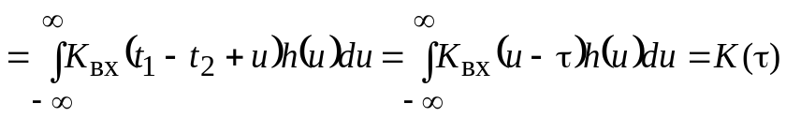,
где τ = t₂ – t₁. Представленная ВКФ зависит только от временного сдвига τ, следовательно, входной и выходной процессы являются стационарно связанными.
СПМ на выходе линейной системы определяется выражением
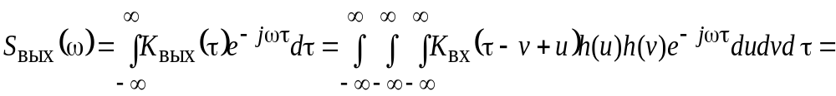

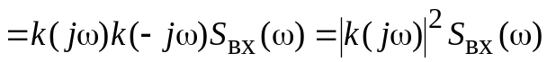.

Рассмотрим линейную частотно-избирательную систему, выполняющую обработку смеси сигнала и шума на основании критерия максимизации отношения сигнал/шум на выходе системы в фиксированный момент времени.
Отношение сигнал/шум по напряжению h на выходе определим как отношение модуля значения полезного сигнала в некоторый момент времени t₀ к среднеквадратическому значению шума, или по мощности как:
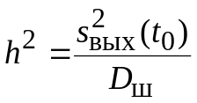.
Для физической осуществимости фильтра величина t₀ выбирается равной или большей длительности входного сигнала τ_{с}.
Полезный сигнал на выходе фильтра определяется с помощью интеграла Дюамеля:
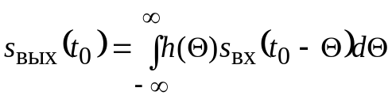,
или как
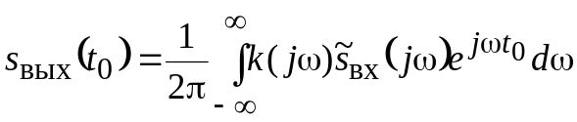.
Тогда
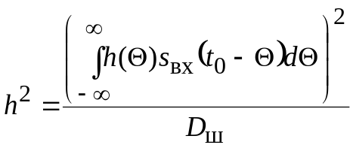=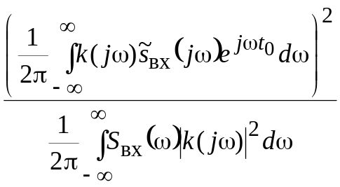.

Применив неравенство Коши-Буняковского-Шварца к числителю второго выражения для h², получим:
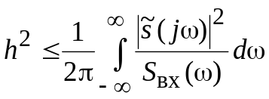.
Максимальное отношение сигнал/шум достигается при
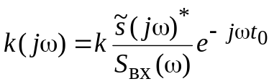,
где коэффициент k обеспечивает требуемую размерность (отсутствие размерности) для 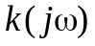; его величина, не влияющая на отношение сигнал/шум на выходе, может быть взята равной единице. Максимальное отношение сигнал/шум равно
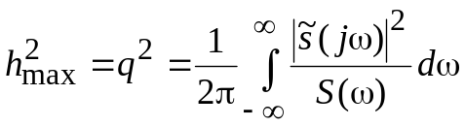.
Считая шум на входе ЛС белым с АКФ 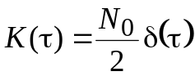, получим:
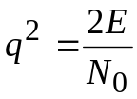.
Фильтр с импульсной характеристикой 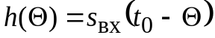 является согласованным с сигналом 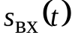.
Сигнал на выходе согласованного фильтра (СФ) при подаче на вход сигнала повторяет по форме АКФ входного сигнала:
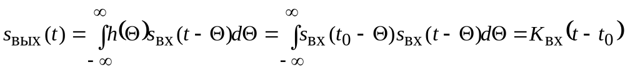.

2.1. Контрольные вопросы

- Как определяются начальные и центральные моментные функции случайного процесса?
- Какой процесс называется строго стационарным? Стационарным в широком смысле?
- Какой процесс называется строго эргодическим? Эргодическим в широком смысле?
- Как связаны между собой АКФ и СПМ стационарного случайного процесса?
- Будет ли стационарным случайный процесс η(t) = ξ(t) + α, где ξ(t) – строго стационарный случайный процесс, α – случайная величина.
- Доказать, что для стационарного случайного процесса выполняется соотношение⏐R(τ)⏐≤ R(0) = σ².
- Может ли АКФ стационарного случайного процесса иметь форму прямоугольника?
- Доказать справедливость соотношения S_{ζ}(f) = S_{ξ}(f) + S_{η}(f), где S_{ξ}(f), S_{η}(f), S_{ζ}(f) – соответственно спектральные плотности мощности случайных процессов ξ(t), η(t), ζ(t); ζ(t) = ξ(t) + η(t), ξ(t) и η(t) – независимые случайные процессы.
- Пусть ξ(t) – стационарный случайный процесс. Как изменится его корреляционная функция и спектральная плотность мощности, если к этому процессу добавить постоянную составляющую?
- Какая система называется линейной?
- Как связаны между собой импульсная характеристика и передаточная функция линейной системы?
- Как найти математическое ожидание случайного процесса на выходе линейной системы, если математическое ожидание СП на входе ЛС известно?
- Как найти АКФ случайного процесса на выходе линейной системы, если АКФ случайного процесса на входе ЛС известно?
- Как найти СПМ случайного процесса на выходе линейной системы, если СПМ случайного процесса на входе ЛС известно?
- Как найти взаимную корреляционную функцию процессов на входе и выходе линейной системы? Чему она равна, если входной процесс представляет собой белый шум с АКФ ?
- Какой фильтр называется согласованным по отношению к некоторому сигналу ? Что представляют собой его импульсная характеристика и передаточная функция?
- Какой будет форма сигнала на выходе согласованного фильтра при подаче на его вход того сигнала, с которым он согласован? Другого сигнала?
- Можно ли построить фильтр, согласованный с сигналом бесконечной длительности?
- Пусть на каком-то конечном интервале частотной оси (f₁,f₂) спектр сигнала 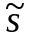(jf) ≠ 0, а спектральная плотность мощности шума S(f) = 0. Какое отношение сигнал/шум достижимо на выходе согласованного фильтра?
- Какую характеристику должен иметь фильтр, включенный после согласованного, чтобы обеспечить максимальное отношение сигнал/шум на выходе?
- В некотором канале действует стационарный белый шум. Диапазон частот, отведенный сигналу, ограничен сверху частотой F_{M}. Как следует выбрать сигнал, чтобы отношение сигнал/шум на выходе согласованного фильтра было максимальным?

2.3. Примеры решения задач

- Найти АКФ и СПM процесса x(t) = A sin(ω₀t + ϕ), где А и ω₀ – детерминированные константы; W(ϕ) = 1/2π; ϕ ∈ [–π; π].
Решение: Найдем среднее значение процесса, учтя, что детерминированную величину можно выносить из-под знака усреднения, и тем, что среднее значение суммы равно сумме средних значений слагаемых:
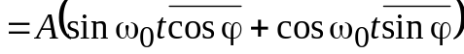.
Поскольку 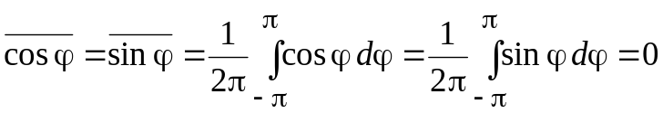, то 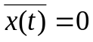 и не зависит от времени. Корреляционная функция представляет собой


